void postorder(node \*ptr);

测试后序遍历函数代码

#include <stdio.h>

#include <string.h>

#include "../code/create.h"

#include "../code/queue.h"

#include "../code/tree.h"

#include "../code/main.h"

int main(int argc, char const \*argv[])

{

    FILE\* fp = fopen("test/test.in","r");

    char pre[15];

    char mid[15];

    node\* t;

    node\* ad;

    while(1){

        fscanf(fp,"%s %s",pre,mid);

        if(strcmp(pre,"end")==0){

            break;

        }

        t = create(pre,mid);

        postorder(t);

        printf("\n");

    }

    return 0;

}

输入的测试字符串同上

输出1: 

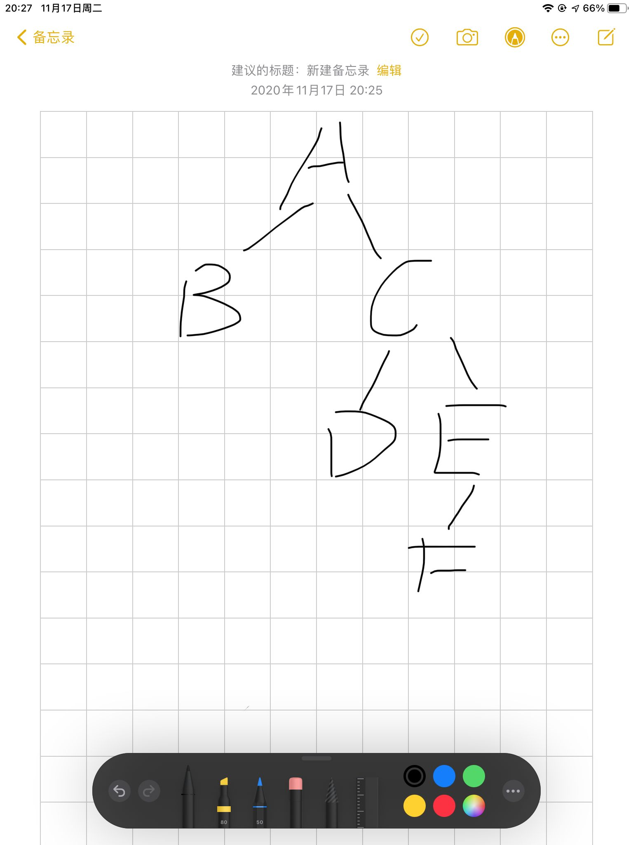

输出正确

输出2: 

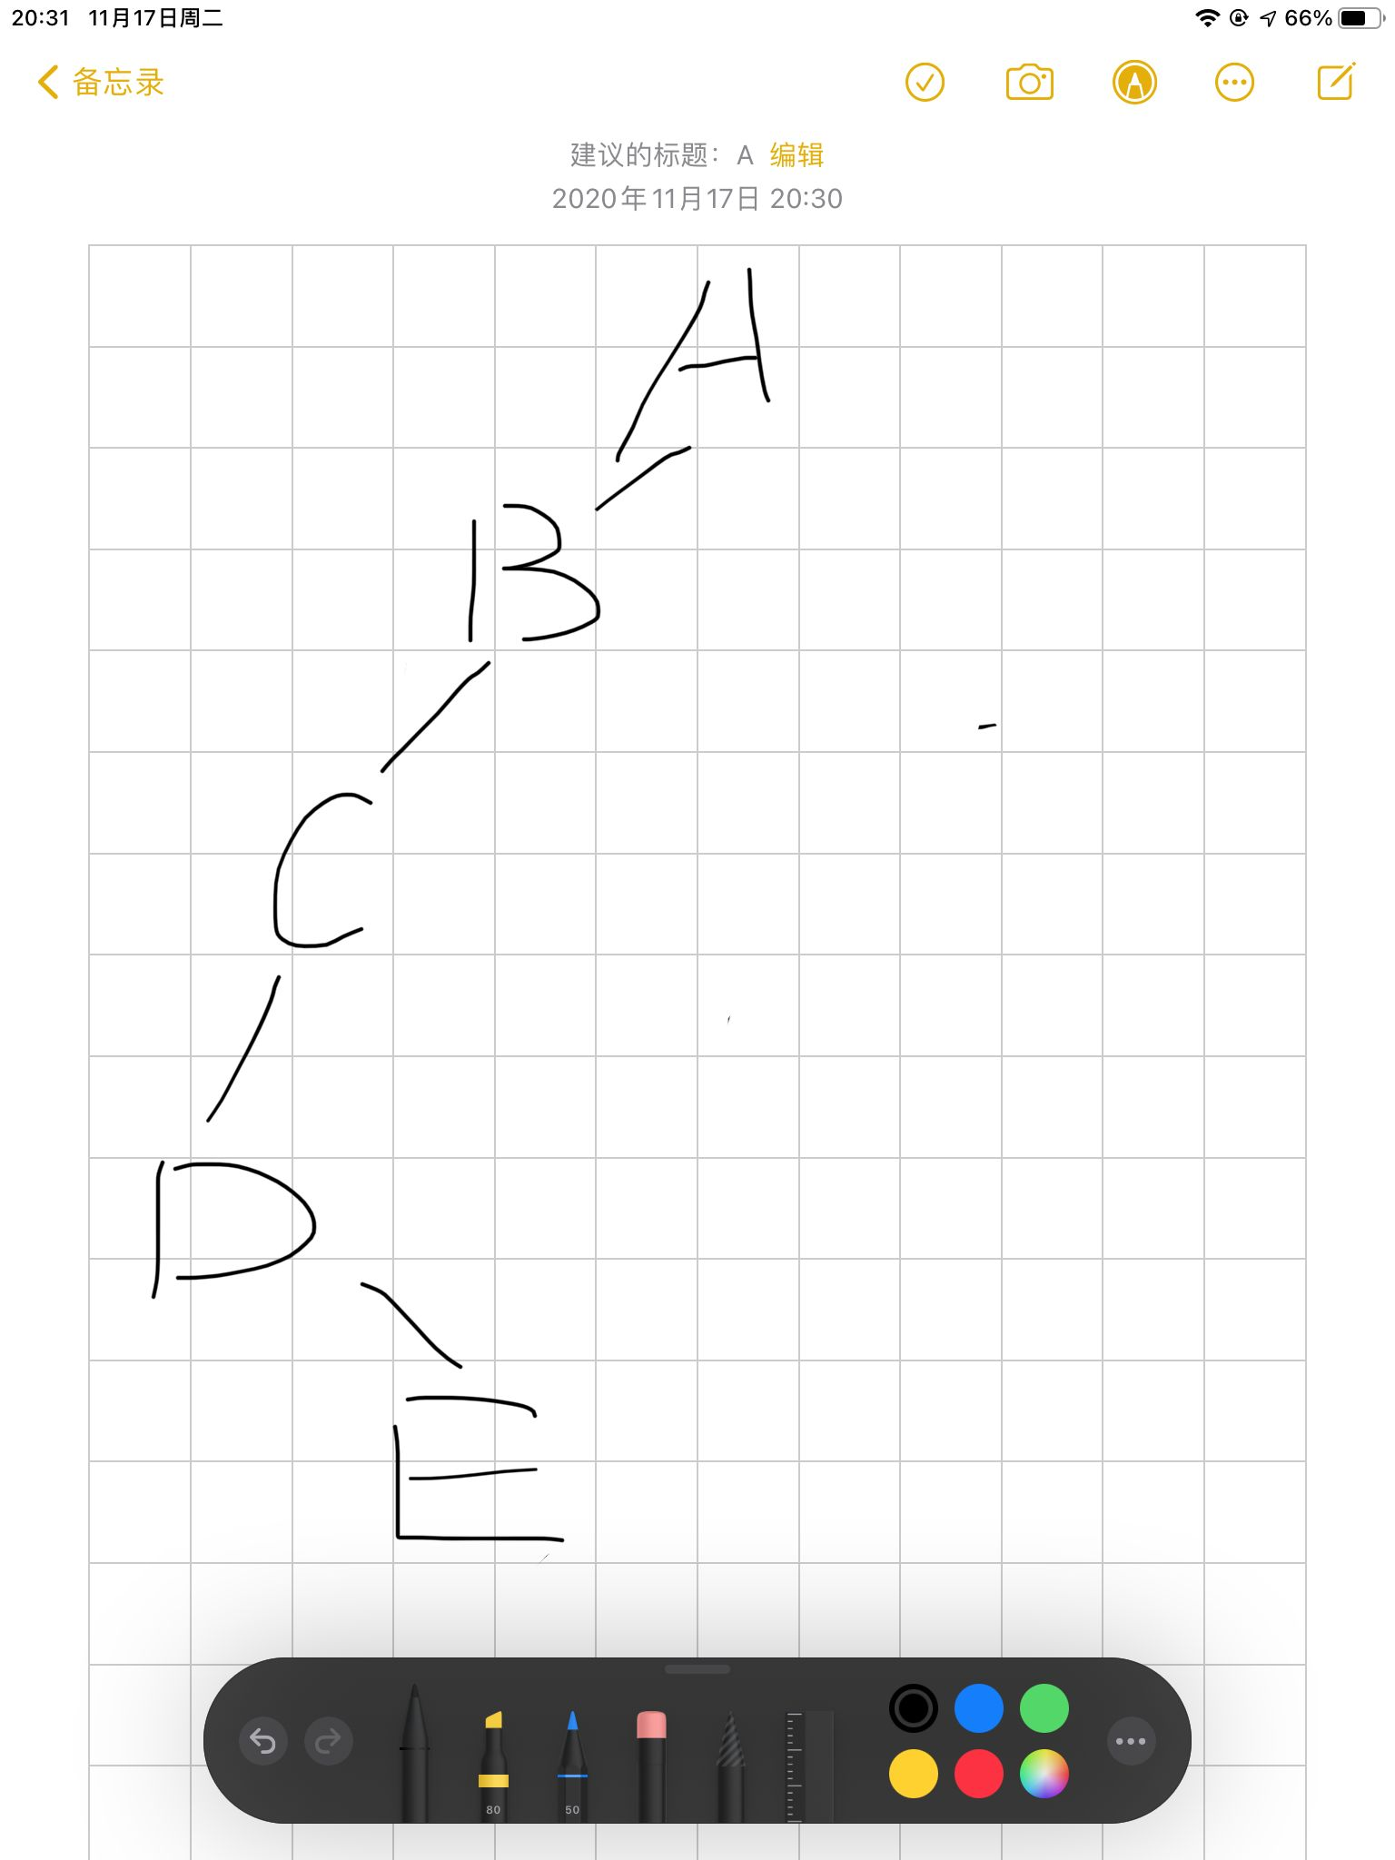

输出正确

输出3: 

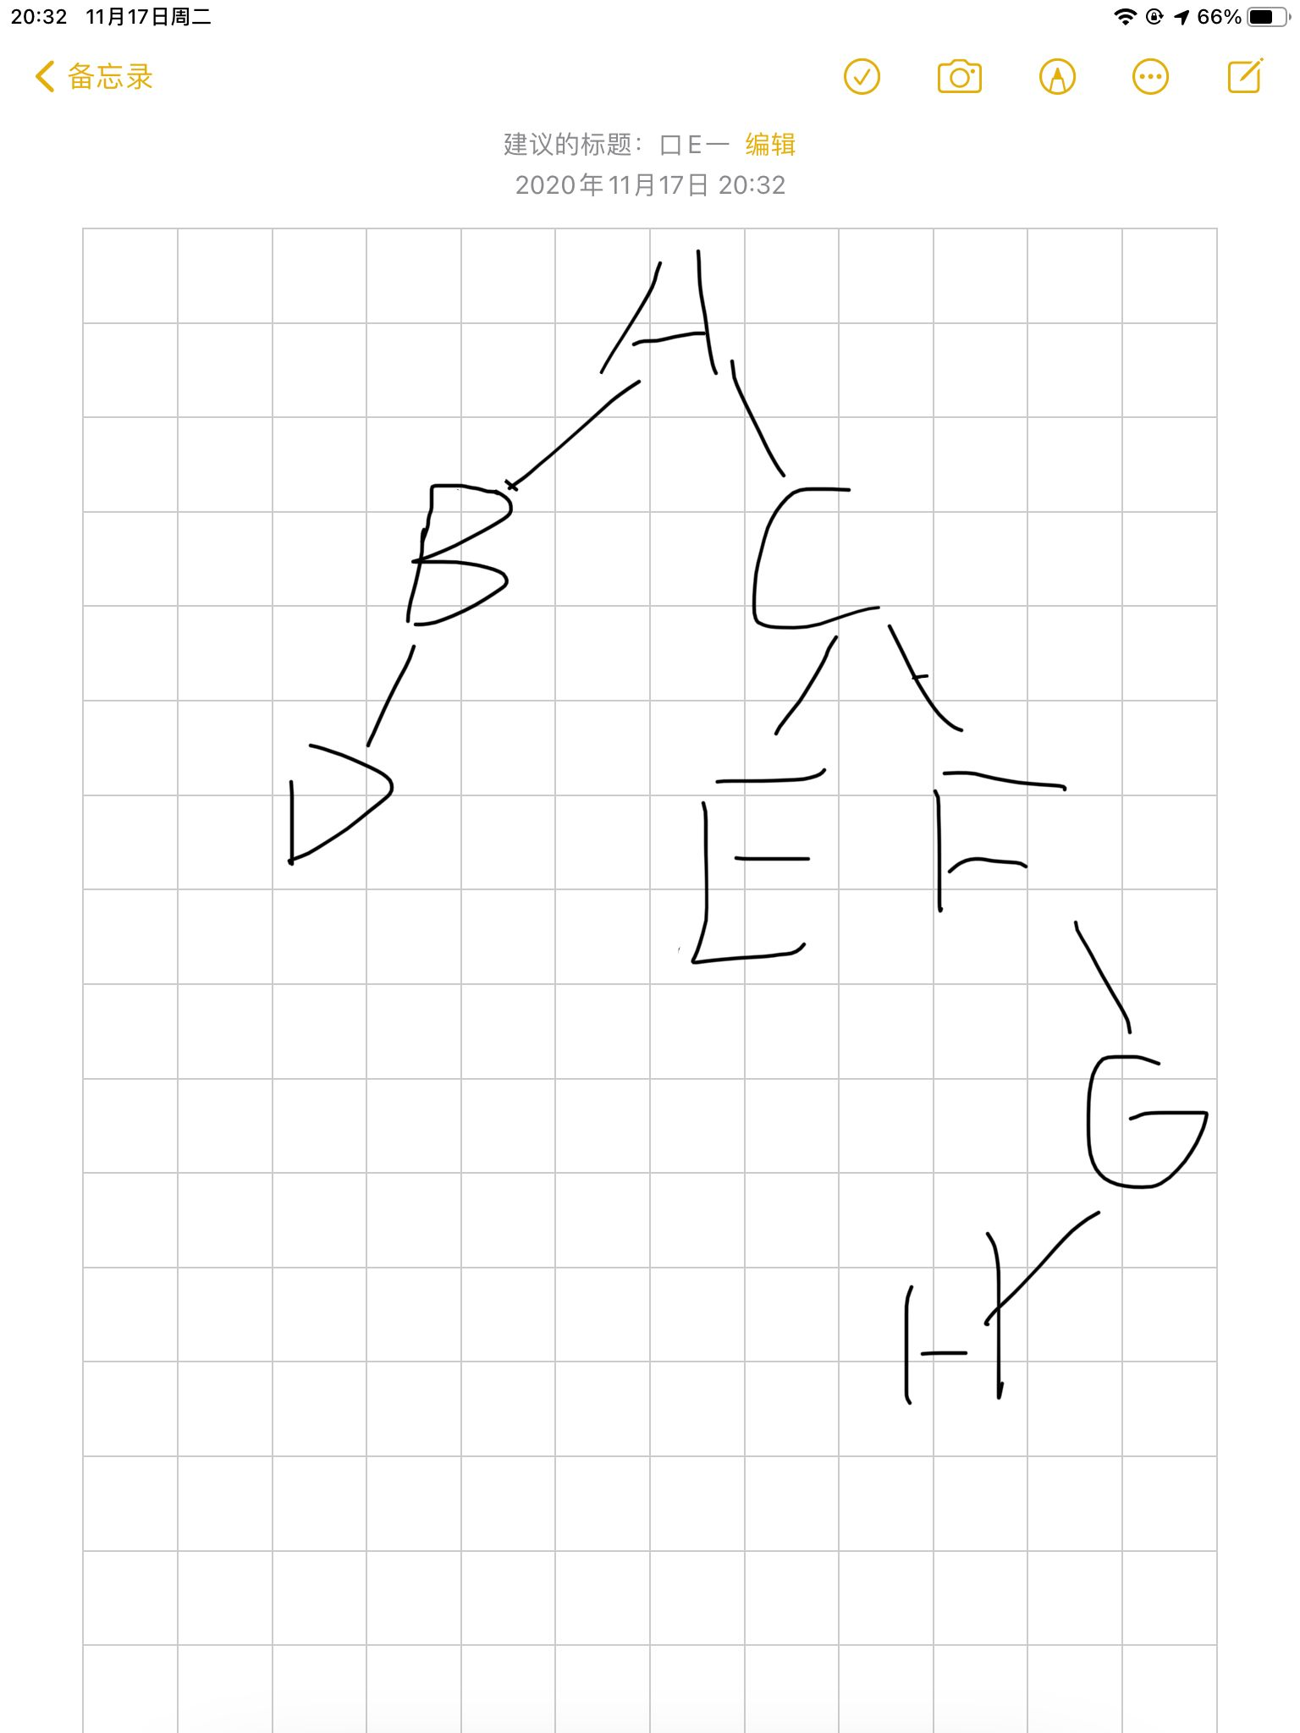

输出正确

输出4:  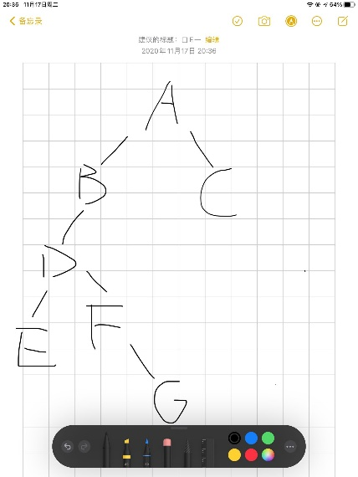

输出正确